花广金狮学校值日督查日报
第十六周 5月30日 星期五 天气：小雨转阴 值日行政/老师：周仙玉、庄彩英、肖攀
项目 | 具 体 内 容
值日  打卡 | 早上6：50 |  |  | 晚上10：00
 | 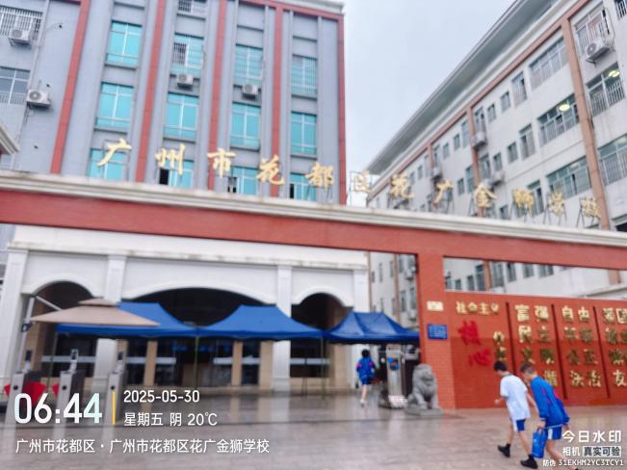
 | 请张贴当日当时本人水印照片各一张（三人中只要有一人这两个时间点在校即可）
教师  值日  到岗  检查 | 时间点 | 地点 | 学部值日人员工作情况（是否在岗，工作状态如何）
 | 6：50 | 餐厅 | 教官、生活老师到岗
 | 7：10-7：30 | 校门口 | 小学部值日教师按时到岗
 | 12：20 | 餐厅 | 就餐秩序良好、小学部值日教师按时到岗值日
 | 17：35-17：50 | 操场 | 放学
 | 17：30 | 校门口 | 放学
 | 17：50 | 餐厅 | 放学
 | 21：20 | C栋一楼（其他年级） | 放学
 | 22：00 | 初三年级 | 放学
食堂专项巡查 | 菜品配送 | 后厨 | 正常
 | 菜品加工 | 后厨 | 正常
 | 整体卫生 | 后厨与餐厅 | 正常
 | 供餐服务 | 餐厅 | 正常
课堂  巡查 | 早读 | 表现突出的班级 | 小学部：  404班英语1.小老师带领学生齐读U11-12的课文；2.抽背单词  403班语文老师领读课文，并做重点提醒  402班数学1.读课本内容；2.抽背内容  401班语文老师带读，学生齐读课文，精气神好，状态佳  501班读课文必读内容并听写词语  406班数学读黄冈内容，并完成相关内容，学生积极性强  405班英语学生自由读U12单词与课文，老师进行抽查  506班语文背诵课文内容并进行默写  505班数学读课文知识点，自行完成背诵并完成课堂练习  504班英语默写  502班进行假前安全教育  304班英语早读，老师激情带读，学生坐姿端正  305班语文早读，学生齐读词语表，学生坐姿端正。  302班数学早读，小老师带读，学生齐读数学知识点，早读氛围浓厚。  303班数学早读，小老师带读黄冈知识点，学生认真跟读，老师巡视督促。  208班数学早读，小老师带读数学知识点，学生坐姿端正跟读认真。  207班语文早读，老师激情带读，学生有感情跟读，早读氛围浓厚。  205班语文早读，全班齐读单元知识点词语和句子，学生坐姿端正认真。  107班英语早读，老师激情带读英语单词，学生坐姿端正，早读氛围浓厚。  101班英语早读，小老师带读英语单词和句子，学生认真跟读。  104班英语早读，播放音频句子学生认真跟读。  103班英语早读，老师激情带读单词学生跟读认真。  中学部：  703龚明远、705宋嘉辉提前到岗。  702、703、704、705读书声音整齐响亮。  707早读老师讲解练习，学生认真更正。  802早读全班起立背书，老师指导，状态好。  803老师讲解题目，学生更正。  805老师组织学生相互背书，效率高，氛围好。  806、807老师指导，学生自主学习。  九年级早读正常，学生学习状态佳，老师认真负责。
 |  | 有待改进的班级及情况 | 503班语文背诵经典诵读并完成听写，学生认真，但课室內卫生有待加强，地面的垃圾较多，影响学习环境  708早读做练习，倒数第二排两个男生打闹。
 | 课堂教学  （抽查上午第四节课） | 表现突出班级 | 小学部：  403班英语练习听力，学生注意力集中  402班语文讲授课文《海的女儿》  401班数学讲解数学题，并下发练习黄冈  103班语文讲练习黄冈  105班语文讲解练习题，学生状态良好  102班语文发放班级小礼品  101班美术进行绘画《美丽的祖国》  201、204、206、203、207班班主任做假前安全教育，对假期的各项安全进行培训  205班舞蹈离班要求高  202班语文学生完成课堂练题  208班美术期末素养练习，学生认真  501班英语讲解课堂练习题  506班语文完成课堂练习并讲解  505班完成课堂练习题，老师及时进行批改，但老师坐堂  504班英语安排布置假期作业与小结本周在校学习生活  502班数学完成课堂练习并检查  306班自习（代课）完成课堂练习  305班语文完成课堂练习  303班英语完成随堂小测  302班数学讲解课堂练习题，学生积极举手回答问题  301班道德与法治老师讲解练习题  304班数学讲解课堂练习，并师生一起解决问题  601班音乐在架空层排练节目  中学部：  807语文，师生互动积极。  806语文，课堂作文练习，课堂安静。  805道法，课堂氛围较好，学生回答问题积极。  804历史，课堂练习，学生认真。  803英语，教师讲解思路清晰，学生听讲认真。  802道法，801数学，练题讲解，学生听讲认真，做笔记积极主动。  701英语，教师讲题思路清晰，学生听讲认真  703数学，课堂练习，课堂安静，学生认真。  704英语，小组讨论，学生举手回答问题积极。  705语文，教师提问学生回答问题，课堂安静。  702英语，706语文，教师PPT上课，课堂学生抢答积极。  707语文，708数学，课堂练习，课堂安静。  第三节巡堂反馈：  907语文，教师PPT上课，课堂纪律较好。  905语文，904历史，903道法，课堂练习，课堂安静，学生认真。  901英语，902数学，教师讲解，学生专注度较高，课堂纪律较好。  906语文，教师练习题讲解，学生听讲认真，学生回答积极。
 |  | 有待改进的班级及情况 | 104班音乐自由练习竖笛后进行检测，个别学生纪律意识较差  107班数学课堂状态进入较慢，上课八分钟还在擦黑板  406班语文学生积极认真，专注度高，但个别学生摇凳子  405班英语教师激情教学，但地面卫生有待加强  404班语文复习课，个别学生上课开小差，专注度不够  503班语文讲解课堂练习题。课室地面卫生保持较差，有纸屑  不足：705，706两门紧闭，䢖议开一扇门。  906语文教师麦克风扩音器上课。
发现  人才 | - 一年级所有班主任，二年级罗敏如老师均提前到岗组织学生有序排队等候就餐；  - 刘春玲级长组织六年级班主任及音乐组老师，就六年级毕业礼活动节目展开讨论；  - 曹校带领体育老师对全体学生做端午假期前安全教育，重点对防溺水进行专题教育，组织学生对防溺水“六不”、“两会”进行宣誓，并组织全校师生进行防溺水安全教育专题签名；  - 曹校长用正向教育的方式跟中学生进行沟通，耐心帮助学生平息心理焦虑，教导他如何有效的自我调节学习，生活状态；  - 罗秀郡老师耐心对违反宿舍纪律，高空抛物的学生进行教育，学生在校园拾捡垃圾时候也随时关注学生安全；  - 九年级董媛辉老师，王慧娟老师，吴梓棋老师，刘盼盼老师，赖曦彤老师提前到岗。  - 招生办黄绮敏、王倩文对于招生工作细致入微，对于资料的审核、家长的服务跟进认真负责，得到大家喜爱  - 品宣部张弦老师为曹校录制视频  - 品宣部在张弦老师带领下，在冯嘉殷、陈佳的配合下，六一节目做到了直播与照片齐飞，视频第二天也迅速制作完成。
发现  亮点 | - 值日老师和金狮小主人按时到岗，金狮小主人认真巡视班级就餐情况；  - 各班主任中午陪餐；
发现  不足 | - 学校路基与围墙边上杂草较多，地面长苔发黑多，易滑  - 校园随手扔零食袋现象增加  - F栋宿舍楼异味（霉味？）较大  - 财务室通往中间食堂的地面高低不平，经常有师生在这里崴脚  - 通往G栋宿舍楼风雨走廊中断有恶臭，有点像猫咪大便的臭味  - 小学部老师反馈菜园子青菜有被人偷摘的现象
整改  建议 | - 及时清理杂草，并使用专业清洁剂处理苔藓，防止路过人员滑倒  - 加强学生环保教育，在校园显著位置增设垃圾桶，并组织值日生进行监督与劝导，各班级需做好卫生区域的日常清扫工作。  - 排查异味来源，对受潮发霉区域进行通风、消毒、除湿处理  - 对路面不平整地方进行修复工作，施工期间设置警示标识，保障通行安全。  - 即刻对该区域进行全面清洁与消毒，查找异味源头并妥善处理，同时加强该区域日常保洁频次。  - 加强学校生态园的安全管理教育，提醒学生爱惜、珍惜植物，不要随意采摘他人劳动成果
今日  大事 | - 中小学放学

